

Universidad Invenio

IT-2026-TIIT2004.1 INGENIERIA DEL SOFTWARE I

Tarea 3 – Arquitectura y Diseño
Fase de Documentación en Proyectos de Software

Nombre del académico: Darin Mauricio Gamboa Vásquez

Fabrizio Espinoza Arce – Redacción
Guillermo Morice Diaz – Diagramas UML
Yariel Elizondo Jiménez – Investigación y Plantillas

Fecha de entrega: 14/03/2026

Introducción
En el desarrollo de software profesional, la fase de arquitectura y diseño cumple un papel fundamental para garantizar que el sistema sea escalable, mantenible y comprensible. Antes de implementar cualquier funcionalidad, es necesario definir la estructura general del sistema, las decisiones arquitectónicas y la forma en que los diferentes componentes interactuarán entre sí.
La arquitectura de software define la organización del sistema, sus componentes principales, las relaciones entre ellos y las decisiones técnicas que afectan el comportamiento global de la aplicación. Una arquitectura bien definida permite que el sistema pueda evolucionar con el tiempo sin perder estabilidad ni calidad.
Dentro de esta fase, la documentación es clave. Documentar las decisiones arquitectónicas, el diseño técnico y los diagramas de interacción permite que todos los miembros del equipo comprendan cómo funciona el sistema y por qué se tomaron determinadas decisiones.
Este documento presenta los principales elementos de la fase de arquitectura y diseño dentro de un proyecto de software, incluyendo:
- Documentos de decisiones arquitectónicas (ADR).
- Diseño técnico de componentes.
- Diagramas UML que describen la estructura y comportamiento del sistema.
El objetivo es demostrar cómo estos elementos ayudan a organizar el desarrollo del software y facilitan su mantenimiento y evolución.

Arquitectura de Software
La arquitectura de software describe la estructura fundamental de un sistema y la forma en que sus componentes interactúan para cumplir los objetivos del negocio.
Según diversos autores de ingeniería de software, la arquitectura permite tomar decisiones tempranas que afectan aspectos como:
- Escalabilidad
- Seguridad
- Mantenibilidad
- Rendimiento
- Integración con otros sistemas
Una arquitectura bien diseñada facilita el trabajo del equipo de desarrollo y reduce la complejidad del sistema.
Entre los patrones arquitectónicos más comunes se encuentran:
- Cliente – Servidor
- Arquitectura en capas
- Microservicios
- Arquitectura basada en eventos
Cada uno de estos enfoques se utiliza dependiendo de las necesidades del proyecto y del tipo de aplicación que se desea construir.

Architecture Decision Record (ADR)
Un Architecture Decision Record (ADR) es un documento que registra una decisión arquitectónica importante dentro de un proyecto de software.
El objetivo del ADR es documentar:
- El problema que se quiere resolver
- Las alternativas consideradas
- La decisión tomada
- La justificación de la decisión
Esto permite que futuros desarrolladores comprendan por qué se eligió determinada solución.

  - Estructura de un ADR
Un ADR normalmente contiene las siguientes secciones:
Título
Nombre de la decisión arquitectónica.
Estado
Puede ser propuesto, aceptado o rechazado.
Contexto
Describe el problema o situación que requiere una decisión.
Decisión
Explica la solución elegida.
Consecuencias
Describe los efectos positivos y negativos de la decisión.

  - ADR Ejemplo 1 – Uso de Arquitectura Cliente-Servidor
Título: Uso de arquitectura cliente-servidor.
Estado: Aceptado.
Contexto:
El sistema requiere permitir el acceso de múltiples usuarios desde diferentes dispositivos como navegadores web y aplicaciones móviles.
Decisión:
Se utilizará una arquitectura cliente-servidor donde el cliente realiza solicitudes al servidor mediante una API REST.
Consecuencias:
Ventajas:
- Centralización de datos.
- Mejor control de seguridad.
- Escalabilidad del sistema.
Desventajas:
- Dependencia de la red.
- Necesidad de gestionar sesiones o autenticación.

  - ADR Ejemplo 2 – Uso de Base de Datos Relacional
Título: Uso de base de datos relacional (PostgreSQL).
Estado: Aceptado.
Contexto:
El sistema necesita almacenar información estructurada sobre usuarios, cursos y progreso de aprendizaje.
Decisión:
Se utilizará una base de datos relacional PostgreSQL debido a su estabilidad y soporte para consultas complejas.
Consecuencias:
Ventajas:
- Integridad de datos.
- Soporte para relaciones entre entidades.
- Amplio soporte en herramientas de desarrollo.
Desventajas:
- Menor flexibilidad para datos no estructurados.

Diseño Técnico
El diseño técnico describe cómo se implementará el sistema desde el punto de vista de los componentes de software.
Este diseño define:
- Componentes del sistema
- Interfaces entre módulos
- Dependencias entre servicios
- Flujo de información
El objetivo del diseño técnico es transformar los requisitos del sistema en una estructura clara que los desarrolladores puedan implementar.

  - Componentes del Sistema
Un sistema típico puede estar compuesto por los siguientes componentes:
Cliente
El cliente es la interfaz que utiliza el usuario para interactuar con el sistema.
Ejemplos:
- Navegador web
- Aplicación móvil
- Aplicación de escritorio
Sus responsabilidades incluyen:
- Mostrar información
- Capturar acciones del usuario
- Enviar solicitudes al servidor

Servidor
El servidor es el componente encargado de procesar las solicitudes enviadas por los clientes.
Sus funciones principales son:
- Procesar lógica de negocio
- Validar datos
- Gestionar autenticación
- Acceder a la base de datos

Base de Datos
La base de datos almacena toda la información del sistema.
Ejemplos de datos almacenados:
- Usuarios
- Cursos
- Progreso
- Historial de actividades

  - Interfaces y Dependencias
Las interfaces definen la forma en que los componentes se comunican entre sí.
Por ejemplo:
Cliente → API REST → Servidor → Base de datos
Las dependencias indican qué componentes necesitan otros para funcionar.
Por ejemplo:
- El servidor depende de la base de datos.
- El cliente depende de la API.
Una buena arquitectura intenta reducir dependencias innecesarias para facilitar cambios futuros.

  - Manejo de estado en la comunicación (sesión o token)
Aunque el request response suene como “una conversación por turnos”, HTTP no guarda memoria por sí mismo. Por eso, si el sistema necesita reconocer a la misma persona en solicitudes posteriores, se usa un identificador de sesión o un token. OWASP explica que una sesión web es una secuencia de transacciones HTTP asociadas al mismo usuario y que las aplicaciones modernas necesitan retener información de estado para aplicar controles de acceso y mejorar usabilidad. (OWASP Foundation, n.d.). OWASP también recalca algo fuerte: una vez que la sesión está autenticada, el session ID o token llega a ser temporalmente equivalente al método de autenticación más fuerte usado por la aplicación, así que su exposición puede permitir suplantación. (OWASP Foundation, n.d.). En la práctica, eso significa que el token o sesión debe viajar por un canal seguro. OWASP recomienda usar HTTPS (TLS) durante toda la sesión, no solo en el login, y además sugiere usar atributos como Secure y HttpOnly cuando el mecanismo es por cookies, para reducir exposición ante ataques comunes. (OWASP Foundation, n.d.). Para un documento académico, este punto es clave porque conecta arquitectura con prácticas reales de seguridad.

Diagramas UML
Los diagramas UML (Unified Modeling Language) permiten representar visualmente la estructura y comportamiento de un sistema de software.
Estos diagramas ayudan a los desarrolladores a comprender cómo se organiza el sistema y cómo interactúan sus componentes.
Entre los diagramas más utilizados se encuentran:
- Diagramas de clase
- Diagramas de secuencia
- Diagramas de componentes
- Diagramas de despliegue

  - Diagrama de Clases
El diagrama de clases describe la estructura del sistema mostrando:
- Clases
- Atributos
- Métodos
- Relaciones entre clases
Ejemplo de clases en un sistema de aprendizaje:
Clases principales:
Usuario
Curso
Lección
Progreso
Relaciones:
Un usuario puede estar inscrito en varios cursos.
Un curso contiene varias lecciones.
El progreso registra el avance del usuario.
Este diagrama permite visualizar la estructura de datos del sistema.

  - Diagrama de Secuencia
El diagrama de secuencia muestra cómo interactúan los componentes del sistema a lo largo del tiempo.
Ejemplo: Proceso de inicio de sesión.
- El usuario introduce sus credenciales en el cliente.
- El cliente envía una solicitud al servidor.
- El servidor valida las credenciales.
- El servidor consulta la base de datos.
- El servidor responde con éxito o error.
- El cliente muestra el resultado al usuario.
Este tipo de diagrama permite entender el flujo de comunicación dentro del sistema.

Importancia de la Arquitectura y el Diseño
La fase de arquitectura y diseño permite evitar muchos problemas durante el desarrollo del software.
Entre los beneficios principales se encuentran:
- Mejor organización del sistema
- Reducción de errores de diseño
- Mayor facilidad de mantenimiento
- Mejor comunicación entre los miembros del equipo
- Documentación clara para futuros desarrolladores
Un sistema sin arquitectura definida puede volverse difícil de mantener y escalar.

Conclusión
La arquitectura y el diseño son etapas fundamentales dentro del desarrollo de software. Definir la estructura del sistema, documentar las decisiones arquitectónicas y utilizar diagramas UML permite construir aplicaciones más robustas y fáciles de mantener.
Los Architecture Decision Records ayudan a registrar las decisiones importantes tomadas durante el desarrollo, mientras que el diseño técnico define cómo se organizan los componentes del sistema.
Por otro lado, los diagramas UML facilitan la comprensión del funcionamiento del sistema al representar visualmente su estructura y flujo de interacción.
En conjunto, estos elementos permiten desarrollar software de manera más profesional, organizada y sostenible a largo plazo.

8. Plantillas de Documentación

En los proyectos de desarrollo de software es común utilizar plantillas para estandarizar la documentación técnica y facilitar el trabajo del equipo. Las plantillas permiten mantener consistencia en la documentación y aseguran que la información relevante siempre esté presente.
A continuación, se presentan ejemplos de plantillas utilizadas para documentar decisiones arquitectónicas, diseño técnico y diagramas UML.

8.1 Plantilla ADR (Architecture Decision Record)
Architecture Decision Record

ID:
Título:
Fecha:
Estado: (Propuesto / Aceptado / Rechazado)

Contexto
Describe el problema o situación que requiere una decisión.

Opciones consideradas
1.
2.
3.

Decisión
Explicar la solución elegida.

Consecuencias

Ventajas:
-
Desventajas:
-

8.2 Plantilla de Documento de Diseño Técnico
Documento de Diseño Técnico

1. Descripción del sistema
Explicación general del sistema.

2. Arquitectura del sistema
Tipo de arquitectura utilizada.

3. Componentes del sistema

Componente | Descripción | Responsabilidad
----------- | ----------- | ---------------
Cliente
Servidor
Base de datos

4. Interfaces

Componente A | Componente B | Tipo de comunicación
-------------|--------------|--------------------
Cliente | API REST | HTTP

5. Dependencias

Tecnología | Uso
-----------|-----
Framework
Base de datos

6. Diagramas UML
Incluir diagramas relevantes.

8.3 Plantilla para Diagramas UML
Plantilla para Diagramas UML

Nombre del diagrama:
Tipo de diagrama: (Clase / Secuencia)

Descripción del diagrama:

Componentes involucrados:

-
-
-

Flujo o relaciones principales:

--

Bibliografía
Bass, L., Clements, P., & Kazman, R. (2012). Software Architecture in Practice. Addison-Wesley.

Richards, M. (2015). Software Architecture Patterns. O’Reilly Media.

Martin, R. (2017). Clean Architecture. Pearson.

Sommerville, I. (2016). Software Engineering. Pearson.

Anexos
Diagrama 1: Diagrama de clases
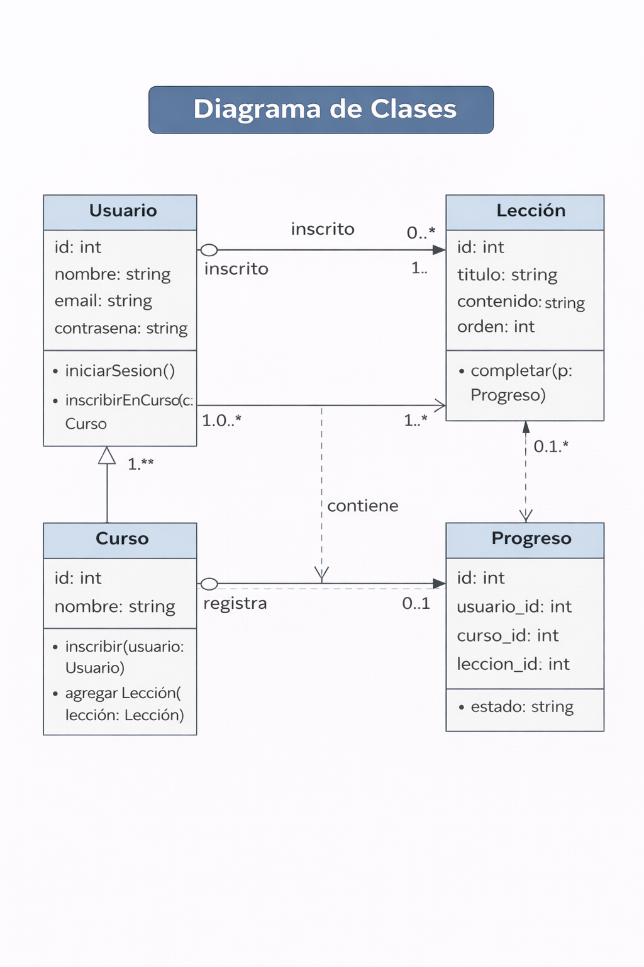

Diagrama 2: Diagrama de secuencia
